Resolución del Pleno del Instituto de Transparencia, Acceso a la Información Pública y Protección de Datos Personales del Estado de México y Municipios, con domicilio en Metepec, Estado de México, de fecha catorce de agosto de dos mil diecinueve.

VISTO el expediente formado con motivo del recurso de revisión 03557/INFOEM/IP/RR/2019, interpuesto por un ciudadano, en lo sucesivo EL RECURRENTE, en contra de la respuesta del Instituto Mexiquense de la Pirotecnia, en lo sucesivo EL SUJETO OBLIGADO, se procede a dictar la presente resolución con base en lo siguiente:
R E S U L T A N D O
I. En fecha veintitrés de abril de dos mil diecinueve, EL RECURRENTE presentó a través del Sistema de Acceso a la Información Mexiquense, en lo subsecuente EL SAIMEX ante EL SUJETO OBLIGADO, la solicitud de acceso a información pública, a la que se le asignó el número 00003/IMEPI/IP/2019, mediante la cual requirió lo siguiente:

Número de Solicitud | Contenido
00003/IMEPI/IP/2019 | “El 5 de julio de 2018, la Unidad de Protección Civil y Bomberos del Municipio de Melchor Ocampo, Estado de México, recibe la llamada de solicitud de apoyo de emergencia de la Unidad de Protección Civil y Bomberos del Municipio de Tultepec, Estado de México, con motivo de una explosión en el paraje denominado la Saucera, en el que perdieron la vida tres bomberos del Municipio de Melchor Ocampo, Estado de México. Solicito se informe los nombres de las personas fallecidas Las acciones de apoyo a los familiares de las personas fallecidas, tanto del Gobierno del Estado de México, como de los Municipios de Melchor Ocampo y Tultepec Estado de México. Se acredite con documentos el apoyo otorgado por el Gobernador del Estado de México, en atención a las declaraciones en medios de comunicación, relativas a la entrega de indemnizaciones a los familiares de las personas fallecidas en cumplimiento de su deber y en auxilio del Municipio de Tultepec, Estado de México.”

II. De las constancias que obran en EL SAIMEX, se advierte que en fecha veinticinco de abril de dos mil diecinueve, EL SUJETO OBLIGADO dio respuesta a la solicitud de información, en los siguientes términos:
“Folio de la solicitud: 00003/IMEPI/IP/2019
De acuerdo a los artículos 150, 156 y 167 de la Ley de Transparencia y Acceso a la Información Pública del Estado de México; y en relación con los artículos 2o. y 3o. de la Ley que Crea el Organismo Público Descentralizado de Carácter Estatal Denominado Instituto Mexiquense de la Pirotecnia, en apego a los principios de simplicidad, rapidez, gratuidad del procedimiento, auxilio y orientación a los particulares, en el acceso a la información pública, ante la notoria incompetencia por parte de este organismo para brindar la información solicitada, ya que, el mismo tienen como objetivo, coordinar y promover acciones de modernizadoras de capacitación y tecnológicas en materia pirotécnica, entre los diferentes grupos de la sociedad y las autoridades, así como generar, desarrollar y consolidar una cultura de prevención y de seguridad en materia pirotécnica y dentro de sus atribuciones no se encuentra brindar apoyo de ninguna índole a personas fallecidas por algún accidente pirotécnico. Derivado de lo anterior se sugiere que dicha solicitud de información pueda ser solicitada a la Coordinación de Atención Ciudadana, dependiente de la Secretaría General de Gobierno del Estado de México, ya que de acuerdo al artículo 78 de la Constitución Política del Estado Libre y Soberano de México; 19, 20 y 21 de la Ley Orgánica de la Administración Pública del Estado de México; y el Manual General de Organización de la Secretaría General de Gobierno; establece que para el despacho de los asuntos del Ejecutivo Estatal, éste contará con las dependencias y los organismos auxiliares, siendo que la Coordinación de Atención Ciudadana tiene como objetivo recibir, controlar, canalizar y dar seguimiento a las peticiones ciudadanas dirigidas al Secretario General de Gobierno para su atención y cumplimiento. Sin más por el momento, me despido, no sin antes desearle una excelente tarde.
ATENTAMENTE
C. MARÍA DEL CARMEN MENDOZA GARCÍA”

III. Inconforme con las respuesta el cinco de mayo de dos mil diecinueve, mismo que es día inhábil, EL RECURRENTE interpuso el recursos de revisión objeto del presente estudio, el cual fue registrado en EL SAIMEX el día siete del mismo mes y año y se le asignó el número de expediente
03557/INFOEM/IP/RR/2019, en el que señaló como acto impugnado y razones o motivos de inconformidad lo siguiente:
Número de Recurso | Acto Impugnado | Razones o motivos de inconformidad
03557/INFOEM/IP/RR/2019 | “Número de Folio de la Solicitud: 00003/IMEPI/IP/2019, por el cual el Instituto El Instituto Mexiquense de la Pirotecnia, en apego a los principios de simplicidad, rapidez, gratuidad del procedimiento, auxilio y orientación a los particulares, en el acceso a la información pública, ante la notoria incompetencia por parte de este organismo para brindar la información solicitada, ya que, el mismo tienen como objetivo, coordinar y promover acciones de modernizadoras de capacitación y tecnológicas en materia pirotécnica, entre los diferentes grupos de la sociedad y las autoridades, así como generar, desarrollar y consolidar una cultura de prevención y de seguridad en materia pirotécnica y dentro de sus atribuciones no se encuentra brindar apoyo de ninguna índole a personas fallecidas por algún accidente pirotécnico. Derivado de lo anterior se sugiere que dicha solicitud de información pueda ser solicitada a la Coordinación de Atención Ciudadana, dependiente de la Secretaría General de Gobierno del Estado de México, ya que de acuerdo al artículo 78 de la Constitución Política del Estado Libre y Soberano de México; 19, 20 y 21 de la Ley Orgánica de la Administración Pública del Estado de México; y el Manual General de Organización de la Secretaría General de Gobierno; establece que para el despacho de los asuntos del Ejecutivo Estatal, éste contará con las dependencias y los organismos auxiliares, siendo que la Coordinación de Atención Ciudadana tiene como objetivo recibir, controlar, canalizar y dar seguimiento a las peticiones ciudadanas dirigidas al Secretario General de Gobierno para su atención y cumplimiento. Sin más por el momento, me despido, no sin antes desearle una excelente tarde.” | “El Organismo Público Descentralizado de Carácter Estatal Denominado Instituto Mexiquense de la Pirotecnia, En total desapego a los principios de simplicidad, rapidez, gratuidad del procedimiento, auxilio y orientación a los particulares, en el acceso a la información pública, ante la notoria negativa de bindar la información solicitada, ya que, el mismo tienen como objetivo, coordinar y promover acciones de modernizadoras de capacitación y tecnológicas en materia pirotécnica, entre los diferentes grupos de la sociedad y las autoridades, así como generar, desarrollar y consolidar una cultura de prevención y de seguridad en materia pirotécnica y dentro de sus atribuciones no se encuentra la de brindar apoyo de ninguna índole a personas fallecidas por algún accidente pirotécnico. Asimismo nos sugiere que la peticionaria busque la información en otros entes del Gobierno del Estado de México en el que el instituto es parte, y subordinado de la misma Secretaria General de Gobierno, se les olvida que esta no es una solicitud de atención ciudadana, sino la plataforma nacional de transparencia la cual brinda la atencion a solicitudes de información a las que estan obligadas a proporcionar de conformidad al artículo 6 Constitucional.”

IV. El siete de mayo de dos mil diecinueve, el recurso de revisión de que se trata se envió electrónicamente al Instituto de Transparencia, Acceso a la Información Pública y Protección de Datos Personales del Estado de México y Municipios y con fundamento en el artículo 185, fracción I de la Ley de Transparencia y Acceso a la Información Pública del Estado de México y Municipios, se turnó, a través del SAIMEX, el recurso de revisión a la Comisionada EVA ABAID YAPUR, a efecto de que decretaran su admisión o desechamiento.
V. De las constancias de los expedientes electrónicos del SAIMEX, se desprende que el trece de mayo de dos mil diecinueve, se acordó la admisión a trámite del recurso de revisión que nos ocupan, así como la integración del expediente respectivo, mismo que se puso a disposición de las partes, para que en un plazo máximo de siete días hábiles conforme a lo dispuesto por el artículo 185 de la Ley de Transparencia y Acceso a la Información Pública del Estado de México y Municipios, manifestaran lo que a su derecho conviniera, a efecto de presentar pruebas y alegatos; así como para que EL SUJETO OBLIGADO rindiera sus Informes Justificados respectivamente.

VI. En cumplimiento a lo anterior, de las constancias del expediente electrónico del SAIMEX, se observó que EL SUJETO OBLIGADO rindió Informe Justificado del recurso materia del presente asunto, en el que ratificó su respuesta, por lo que no se configura el supuesto de la fracción III del artículo 185 de la Ley de Transparencia y Acceso a la Información Pública del Estado de México y Municipios, el cual será materia de análisis en el apartado correspondiente.
Por su parte, EL RECURRENTE no realizó manifiestación alguna, ni presentó pruebas o alegatos que a su derecho convinieran.

VII. Una vez analizado el estado procesal que guardan los expedientes, en fecha seis de agosto de dos mil diecinueve, la Comisionada EVA ABAID YAPUR acordó el cierre de instrucción en el recurso de revisión, así como la remisión del expediente a efecto de ser resuelto, de conformidad con lo establecido en el artículo 185 fracciones VI y VIII de la Ley de Transparencia y Acceso a la Información Pública del Estado de México y Municipios.

VIII. En fecha seis de agosto de dos mil diecinueve, con fundamento en el artículo 181, párrafo tercero de la Ley de Transparencia y Acceso a la Información Pública del Estado de México y Municipios, se determinó ampliar el plazo para emitir resolución por un periodo de quince días hábiles; y

C O N S I D E R A N D O

PRIMERO. Competencia. Este Instituto de Transparencia, Acceso a la Información Pública y Protección de Datos Personales del Estado de México y Municipios, es competente para conocer y resolver el presente recurso, conforme a lo dispuesto en los artículos 6, Letra A de la Constitución Política de los Estados Unidos Mexicanos; 5, párrafos vigésimo segundo, vigésimo tercero y vigésimo cuarto, fracciones IV y V de la Constitución Política del Estado Libre y Soberano de México; 1, 2, fracción II, 13, 29, 36, fracciones I y II, 176, 178, 179, 181, párrafo tercero y 185 de la Ley de Transparencia y Acceso a la Información Pública del Estado de México y Municipios; y 9, fracciones I y XXIV y 11 del Reglamento Interior del Instituto de Transparencia, Acceso a la Información Pública y Protección de Datos Personales del Estado de México y Municipios; toda vez que se trata de un recurso de revisión interpuestos por un Ciudadano en términos de la Ley de la materia.

SEGUNDO. Interés. El recurso de revisión fue interpuesto por parte legítima, en atención a que presentado por EL RECURRENTE, quien es la misma persona que formuló la solicitud de acceso a la información pública al SUJETO OBLIGADO.

TERCERO. Oportunidad. El recurso de revisión fue interpuesto dentro del plazo de quince días hábiles contados a partir del día siguiente al en que EL RECURRENTE tuvo conocimiento de las respuestas impugnadas, tal y como lo prevé el artículo 178 de la Ley de Transparencia y Acceso a la Información Pública del Estado de México y Municipios, que establece:

“Artículo 178. El solicitante podrá interponer, por sí mismo o a través de su representante, de manera directa o por medios electrónicos, recurso de revisión ante el Instituto o ante la Unidad de Transparencia que haya conocido de la solicitud dentro de los quince días hábiles, siguientes a la fecha de la notificación de la respuesta.
A falta de respuesta del sujeto obligado, dentro de los plazos establecidos en esta Ley, a una solicitud de acceso a la información pública, el recurso podrá ser interpuesto en cualquier momento, acompañado con el documento que pruebe la fecha en que presentó la solicitud.
En el caso de que se interponga ante la Unidad de Transparencia, ésta deberá remitir el recurso de revisión al Instituto a más tardar al día siguiente de haberlo recibido.”

Para efecto, se actualiza la hipótesis prevista en el precepto legal antes citado, en atención a que la respuesta impugnada en el recurso de revisión 03557/INFOEM/IP/RR/2019, fue notificada al RECURRENTE el veinticinco de abril de dos mil diecinueve, por lo que, el plazo para presentar el recurso de revisión transcurrió del veintiséis de abril al veinte de mayo de dos mil diecinueve; sin contemplar en el cómputo los días veintisiete y veintiocho de abril; cuatro, cinco, once, doce, dieciocho y diecinueve de mayo de dos mil diecinueve por corresponder a sábados y domingos considerados como días inhábiles; en términos del artículo 3, fracción X de la Ley de Transparencia y Acceso a la Información Pública del Estado de México y Municipios; así como, los días uno y seis de mayo de dos mil diecinueve, por ser considerado como días no laborables, en términos del Calendario Oficial de este Instituto, publicado en el Periódico Oficial del Estado Libre y Soberano de México “Gaceta del Gobierno”, el diecinueve de diciembre del año dos mil dieciocho.
En ese tenor, si el recurso de revisión que nos ocupa, se interpuso en fecha cinco de mayo de dos mil diecinueve, éste se encuentra dentro del margen temporal previsto en el precepto legal y, por tanto, es oportuno.

CUARTO. Procedibilidad. Esta Ponencia considera importante abordar el análisis de los requisitos de procedibilidad del recurso de revisión, así que, el artículo 180 de la Ley de Transparencia y Acceso a la Información Pública del Estado de México y Municipios, establece lo siguiente:
Artículo 180. El recurso de revisión contendrá:

I. El sujeto obligado ante la cual se presentó la solicitud;
II. El nombre del solicitante que recurre o de su representante y, en su caso, del tercero interesado, así como la dirección o medio que señale para recibir notificaciones;
III. El número de folio de respuesta de la solicitud de acceso;
IV. La fecha en que fue notificada la respuesta al solicitante o tuvo conocimiento del acto reclamado, o de presentación de la solicitud, en caso de falta de respuesta;
V. El acto que se recurre;
VI. Las razones o motivos de inconformidad;
VII. La copia de la respuesta que se impugna y, en su caso, de la notificación correspondiente, en el caso de respuesta de la solicitud; y
VIII. Firma del recurrente, en su caso, cuando se presente por escrito, requisito sin el cual se dará trámite al recurso.
Adicionalmente, se podrán anexar las pruebas y demás elementos que considere procedentes someter a juicio del Instituto.
En ningún caso será necesario que el particular ratifique el recurso de revisión interpuesto.
En caso de que el recurso se interponga de manera electrónica no será indispensable que contengan los requisitos establecidos en las fracciones II, IV, VII y VIII.
(Énfasis añadido)
En principio, de una interpretación del artículo transcrito se observa que los requisitos que deberán contener los recursos de revisión; sobre el particular, de la revisión del expediente electrónico del SAIMEX se desprende que la parte solicitante y ahora RECURRENTE, en ejercicio de su derecho de acceso a la información pública, no proporcionó un nombre completo que lo hiera identificable sino por el contrario refirió un seudónimo; por lo que, no se tiene certeza sobre su identidad, lo que en estricto sentido, provoca que no se colmen los requisitos establecidos en el citado artículo 180 de la Ley de Transparencia.
Empero lo anterior, debe destacarse que el artículo 15 de Ley de Transparencia y Acceso a la Información Pública del Estado de México y Municipios prevé que, toda persona tendrá acceso a la información sin necesidad de acreditar interés alguno o justificar su utilización, de lo que se infiere que para el ejercicio del derecho de acceso a la información pública, el nombre no es un requisito sine qua non para que los particulares ejerzan el derecho de acceso a la información pública, pues por el contrario la Ley de la materia prevé en su artículo 155, párrafo segundo la posibilidad de que las solicitudes de información sean anónimas, al utilizar un nombre incompleto o, inclusive un seudónimo.
Correlativo a ello, cabe mencionar que los artículos 6, Apartado A, fracciones I, III, V y VI de la Constitución Política de los Estados Unidos Mexicanos y 5 párrafos vigésimo segundo, vigésimo tercero y vigésimo cuarto, fracciones I y III de la Constitución Política del Estado Libre y Soberano de México, garantizan el ejercicio del derecho de acceso a la información pública, toda vez que disponen que toda persona sin necesidad de acreditar interés alguno o justificar su utilización, tendrá acceso gratuito a la información pública; preceptos cuyo texto y sentido literal es el siguiente:
Constitución Política de los Estados Unidos Mexicanos
“Artículo 6o. La manifestación de las ideas no será objeto de ninguna inquisición judicial o administrativa, sino en el caso de que ataque a la moral, la vida privada o los derechos de terceros, provoque algún delito, o perturbe el orden público; el derecho de réplica será ejercido en los términos dispuestos por la ley. El derecho a la información será garantizado por el Estado.
Toda persona tiene derecho al libre acceso a información plural y oportuna, así como a buscar, recibir y difundir información e ideas de toda índole por cualquier medio de expresión.
Para efectos de lo dispuesto en el presente artículo se observará lo siguiente:
A. Para el ejercicio del derecho de acceso a la información, la Federación, los Estados y el Distrito Federal, en el ámbito de sus respectivas competencias, se regirán por los siguientes principios y bases:
I. Toda la información en posesión de cualquier autoridad, entidad, órgano y organismo de los Poderes Ejecutivo, Legislativo y Judicial, órganos autónomos, partidos políticos, fideicomisos y fondos públicos, así como de cualquier persona física, moral o sindicato que reciba y ejerza recursos públicos o realice actos de autoridad en el ámbito federal, estatal y municipal, es pública y sólo podrá ser reservada temporalmente por razones de interés público y seguridad nacional, en los términos que fijen las leyes. En la interpretación de este derecho deberá prevalecer el principio de máxima publicidad. Los sujetos obligados deberán documentar todo acto que derive del ejercicio de sus facultades, competencias o funciones, la ley determinará los supuestos específicos bajo los cuales procederá la declaración de inexistencia de la información.
…
III. Toda persona, sin necesidad de acreditar interés alguno o justificar su utilización, tendrá acceso gratuito a la información pública, a sus datos personales o a la rectificación de éstos.
…
V. Los sujetos obligados deberán preservar sus documentos en archivos administrativos actualizados y publicarán, a través de los medios electrónicos disponibles, la información completa y actualizada sobre el ejercicio de los recursos públicos y los indicadores que permitan rendir cuenta del cumplimiento de sus objetivos y de los resultados obtenidos.
VI. Las leyes determinarán la manera en que los sujetos obligados deberán hacer pública la información relativa a los recursos públicos que entreguen a personas físicas o morales.”
…
La ley establecerá aquella información que se considere reservada o confidencial.
Constitución Política del Estado Libre y Soberano de México
“Artículo 5. …
…
El derecho a la información será garantizado por el Estado. La ley establecerá las previsiones que permitan asegurar la protección, el respeto y la difusión de este derecho.
Para garantizar el ejercicio del derecho de transparencia, acceso a la información pública y protección de datos personales, los poderes públicos y los organismos autónomos, transparentarán sus acciones, en términos de las disposiciones aplicables, la información será oportuna, clara, veraz y de fácil acceso.
Este derecho se regirá por los principios y bases siguientes:
I. Toda la información en posesión de cualquier autoridad, entidad, órgano y organismos de los Poderes Ejecutivo, Legislativo y Judicial, órganos autónomos, partidos políticos, fideicomisos y fondos públicos estatales y municipales, así como del gobierno y de la administración pública municipal y sus organismos descentralizados, asimismo de cualquier persona física, jurídica colectiva o sindicato que reciba y ejerza recursos públicos o realice actos de autoridad en el ámbito estatal y municipal, es pública y sólo podrá ser reservada temporalmente por razones previstas en la Constitución Política de los Estados Unidos Mexicanos de interés público y seguridad, en los términos que fijen las leyes. En la interpretación de este derecho deberá prevalecer el principio de máxima publicidad. Los sujetos obligados deberán documentar todo acto que derive del ejercicio de sus facultades, competencias o funciones, la ley determinará los supuestos específicos bajo los cuales procederá la declaración de inexistencia de la información.
…
III. Toda persona, sin necesidad de acreditar interés alguno o justificar su utilización, tendrá acceso gratuito a la información pública, a sus datos personales o a la rectificación de éstos.”
(Énfasis añadido)
Por otra parte, del contenido del artículo 1 de la Constitución Política de los Estados Unidos Mexicanos, se destaca lo siguiente:
“Artículo 1o. En los Estados Unidos Mexicanos todas las personas gozarán de los derechos humanos reconocidos en esta Constitución y en los tratados internacionales de los que el Estado Mexicano sea parte, así como de las garantías para su protección, cuyo ejercicio no podrá restringirse ni suspenderse, salvo en los casos y bajo las condiciones que esta Constitución establece.
Las normas relativas a los derechos humanos se interpretarán de conformidad con esta Constitución y con los tratados internacionales de la materia favoreciendo en todo tiempo a las personas la protección más amplia.
Todas las autoridades, en el ámbito de sus competencias, tienen la obligación de promover, respetar, proteger y garantizar los derechos humanos de conformidad con los principios de universalidad, interdependencia, indivisibilidad y progresividad. En consecuencia, el Estado deberá prevenir, investigar, sancionar y reparar las violaciones a los derechos humanos, en los términos que establezca la ley.”
(Énfasis añadido)
En esa virtud, de una interpretación sistemática, armónica y progresiva del derecho humano de acceso a la información pública se reitera que toda persona, sin necesidad de acreditar interés alguno o justificar su utilización, deberá tener acceso a la información pública, es decir, dicho derecho fundamental exime a quien lo ejerce, de acreditar su legitimación en la causa o su interés en el asunto, lo que permite la posibilidad de que inclusive, la solicitud de acceso a la información pueda ser anónima o no contener un nombre que identifique al solicitante o que permita tener certeza sobre su identidad.
Robustece lo anterior, el Criterio 6/2014 del entonces Instituto Federal de Acceso a la Información y Protección de Datos (IFAI) hoy Instituto Nacional de Transparencia, Acceso a la Información y Protección de Datos Personales (INAI), el cual se reproduce para una mayor referencia:
“Acceso a información gubernamental. No debe condicionarse a que el solicitante acredite su personalidad, demuestre interés alguno o justifique su utilización. De conformidad con lo dispuesto en los artículos 6o., apartado A, fracción III de la Constitución Política de los Estados Unidos Mexicanos, y 1º, 2º, 4º y 40 de la Ley Federal de Transparencia y Acceso a la Información Pública Gubernamental, la respuesta a una solicitud de acceso a información y entrega de la misma, no debe estar condicionada a que el particular acredite su personalidad, demuestre interés alguno o justifique su utilización, en virtud de que los sujetos obligados no deben requerir al solicitante mayores requisitos que los establecidos en la Ley. En este sentido, las dependencias y entidades, sólo deberán asegurarse de que, en su caso, se haya cubierto el pago de reproducción y envío de la información, mediante la exhibición del recibo correspondiente.
Resoluciones
• RDA 5275/13. Interpuesto en contra de la Secretaría de la Defensa Nacional. Comisionado Ponente Ángel Trinidad Zaldívar.
• RDA 2937/13. Interpuesto en contra de LICONSA, S.A. de C.V. Comisionado. Ponente Gerardo Laveaga Rendón.
• RDA 3609/12. Interpuesto en contra de la Secretaría de Educación Pública. Comisionada Ponente Sigrid Arzt Colunga.
• RDA 3361/12. Interpuesto en contra del Servicio de Administración Tributaria. Comisionada Ponente María Elena Pérez-Jaén Zermeño.
• RDA 0563/12. Interpuesto en contra de la Secretaría de la Función Pública. Comisionada Ponente Jacqueline Peschard Mariscal.” (SIC)
En ese orden de ideas, se estima que el requerimiento relativo al nombre como presupuesto de procedibilidad, podría limitar el ejercicio del derecho de acceso a la información pública, debido a que, el hecho de solicitar la identificación del hoy RECURRENTE a través de dicho dato personal, en ciertos extremos se equipara a una exigencia acerca de su interés o justificación de su utilización, lo que materialmente haría nugatorio un derecho fundamental.
Aunado a ello, para el estudio de la materia sobre la que se resuelve el presente recurso de revisión, resulta intrascendente conocer el nombre de la persona que lo hubiere promovido, en virtud de que tanto la Constitución Federal, como la Constitución Política del Estado Libre y Soberano de México, reconocen la prerrogativa de los individuos para que no resulte necesario la acreditación de un interés o justificar la utilización de la información; por lo que, resulta ocioso realizar dicho análisis, en la inteligencia de que se limitaría el ejercicio de un derecho humano, como el derecho de acceso a la información pública, por una cuestión procedimental.
Asimismo, se estima que el requisito relativo al nombre del solicitante no constituye un presupuesto indispensable de procedibilidad de los recursos de revisión, en términos de los artículos 25 de la Convención Americana de Derechos Humanos, 1, párrafos segundo y tercero, 6 apartado A, fracciones III y IV de la Constitución Política de los Estados Unidos Mexicanos y 5, párrafo vigésimo segundo de la Constitución Política del Estado Libre y Soberano de México, debido a que el acceso a la información pública es un derecho humano que no requiere legitimación en la causa, sino que únicamente basta con que se encuentre legitimado en el procedimiento de recurso de revisión, circunstancia que se acredita en las constancias electrónicas del expediente, de las que se desprende que EL RECURRENTE, es la misma persona que realizó la solicitud de acceso a la información pública que ahora se impugna.
En adición a lo anterior, el propio artículo 180 en su último párrafo establece que cuando el recurso se interponga de manera electrónica no será indispensable que contenga determinados requisitos, entre ellos, el nombre del hoy RECURRENTE, por lo que en el presente caso, al haber sido presentado el recurso de revisión vía SAIMEX, dicho requisito resulta innecesario.

QUINTO. Estudio y resolución del recurso. Una vez determinada la vía sobre la que versará el presente recurso y previa revisión del expediente electrónico formado en EL SAIMEX con motivo de la solicitud de información y del recurso que da origen, es conveniente analizar si la respuesta del SUJETO OBLIGADO, cumple con los requisitos y procedimientos del derecho de acceso a la información pública; por lo que, en primer término debemos recordar que la solicitud de información planteada por EL RECURRENTE, consistió en lo siguiente: “. . .Solicito se informe los nombres de las personas fallecidas Las acciones de apoyo a los familiares de las personas fallecidas, tanto del Gobierno del Estado de México, como de los Municipios de Melchor Ocampo y Tultepec Estado de México. Se acredite con documentos el apoyo otorgado por el Gobernador del Estado de México, en atención a las declaraciones en medios de comunicación, relativas a la entrega de indemnizaciones a los familiares de las personas fallecidas en cumplimiento de su deber y en auxilio del Municipio de Tultepec, Estado de México.”

Atento a ello, EL SUJETO OBLIGADO, le informó en respuesta que lo siguiente:

“De acuerdo a los artículos 150, 156 y 167 de la Ley de Transparencia y Acceso a la Información Pública del Estado de México; y en relación con los artículos 2o. y 3o. de la Ley que Crea el Organismo Público Descentralizado de Carácter Estatal Denominado Instituto Mexiquense de la Pirotecnia, en apego a los principios de simplicidad, rapidez, gratuidad del procedimiento, auxilio y orientación a los particulares, en el acceso a la información pública, ante la notoria incompetencia por parte de este organismo para brindar la información solicitada, ya que, el mismo tienen como objetivo, coordinar y promover acciones de modernizadoras de capacitación y tecnológicas en materia pirotécnica, entre los diferentes grupos de la sociedad y las autoridades, así como generar, desarrollar y consolidar una cultura de prevención y de seguridad en materia pirotécnica y dentro de sus atribuciones no se encuentra brindar apoyo de ninguna índole a personas fallecidas por algún accidente pirotécnico. Derivado de lo anterior se sugiere que dicha solicitud de información pueda ser solicitada a la Coordinación de Atención Ciudadana, dependiente de la Secretaría General de Gobierno del Estado de México, ya que de acuerdo al artículo 78 de la Constitución Política del Estado Libre y Soberano de México; 19, 20 y 21 de la Ley Orgánica de la Administración Pública del Estado de México; y el Manual General de Organización de la Secretaría General de Gobierno; establece que para el despacho de los asuntos del Ejecutivo Estatal, éste contará con las dependencias y los organismos auxiliares, siendo que la Coordinación de Atención Ciudadana tiene como objetivo recibir, controlar, canalizar y dar seguimiento a las peticiones ciudadanas dirigidas al Secretario General de Gobierno para su atención y cumplimiento.”

Sin embargo, con tal respuesta el particular consideró que no le fue satisfecho su derecho constitucional de acceso a la información pública, ya que le negaron la información al declararse incompetente EL SUJETO OBLIGADO orientándolo ante el Sujeto Obligado Competente que pudiera contar con la información.
Por su parte, EL SUJETO OBLIGADO mediante Informe Justificado ratificó su respuesta inicial anexando el oficio número 205C02010000100/IMEPI/93/2019 suscrito por la Subdirectora de Normatividad, Registro e Igualdad de Género y Servidor Público Habilitado del Instituto Mexiquense de la Pirotecnia, mediante el cual ratificó su respuesta, como a continuación se inserta:
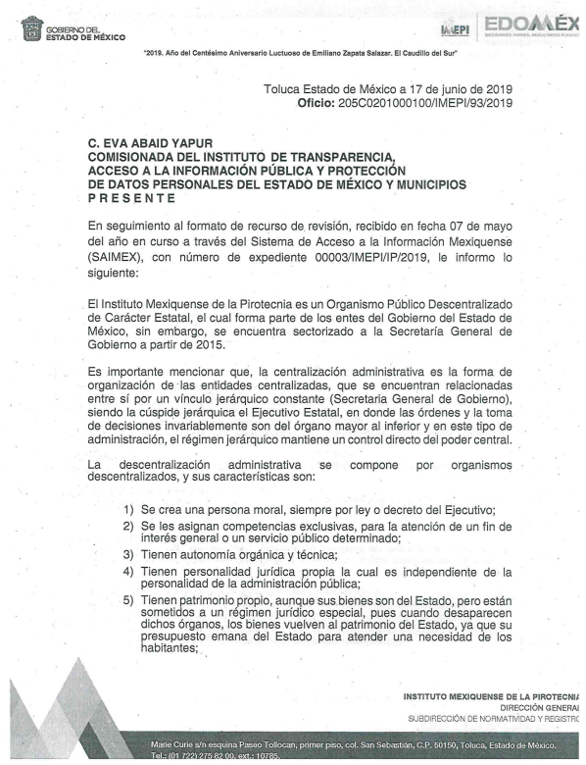
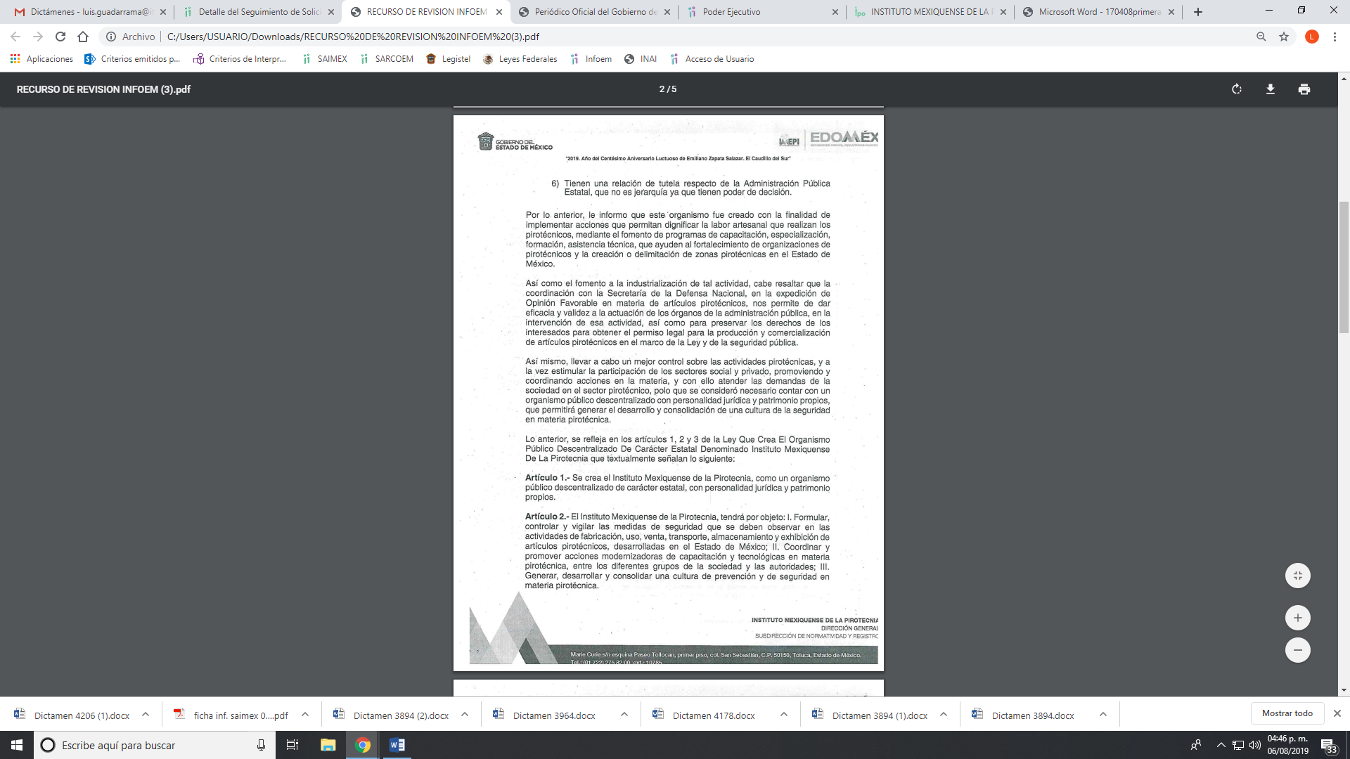
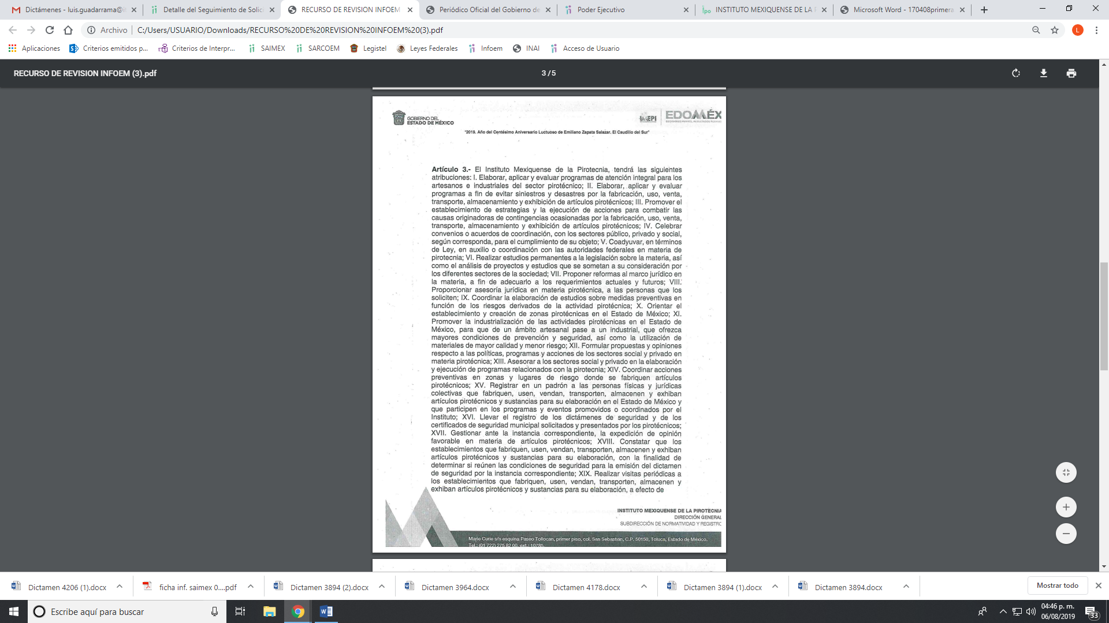
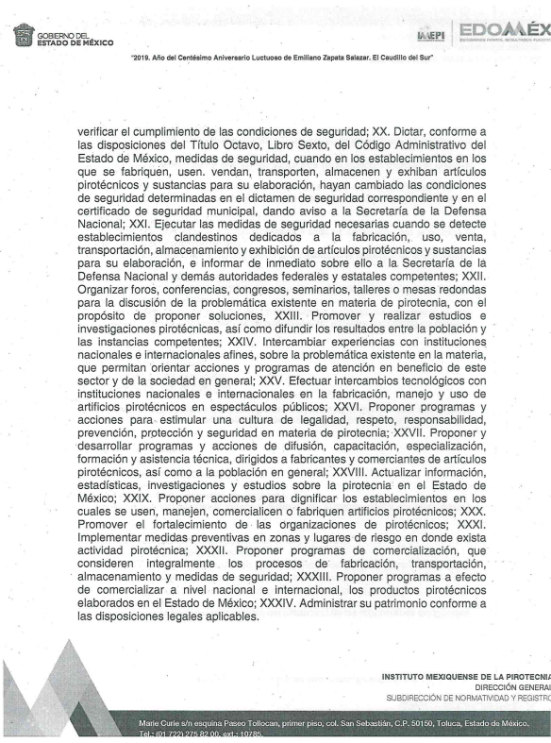
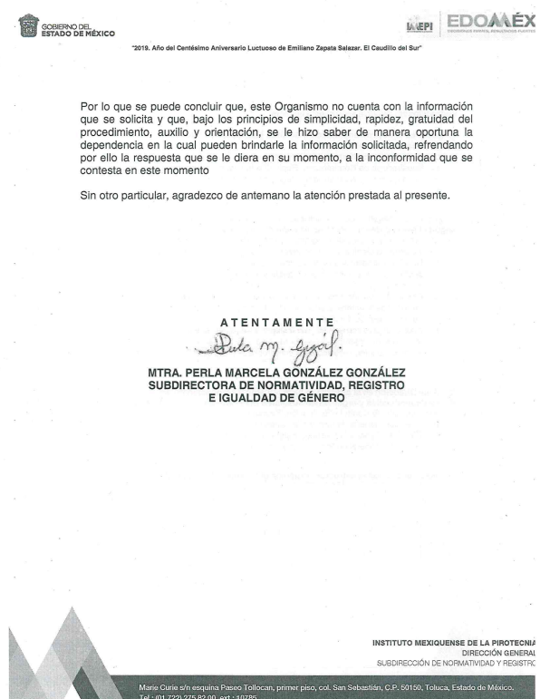
Es de lo expuesto que se actualiza la causal de procedencia en el artículo 179, fracción V de la Ley de Transparencia y Acceso a la Información Pública del Estado de México y Municipios.
Establecido lo anterior, esta Ponencia Resolutora advierte que resultan infundadas las razones o motivos de inconformidad expuestas por EL RECURRENTE, de conformidad con lo siguiente:
Lo anterior, en atención a que EL SUJETO OBLIGADO señaló en respuesta y ratificó mediante Informe Justificado que no era competente para conocer de la información; ello en virtud, de que de acuerdo al decreto de creación del Instituto Mexiquense de la Pirotecnia, tiene por objeto formular, controlar y vigilar las medidas de seguridad que se deben observar en las actividades de fabricación, uso, venta, transporte, almacenamiento y exhibición de artículos pirotécnicos, desarrolladas en el Estado de México; coordinar y promover acciones modernizadoras de capacitación y tecnológicas en materia pirotécnica, entre los diferentes grupos de la sociedad y las autoridades; así como, generar, desarrollar y consolidar una cultura de prevención y de seguridad en materia pirotécnica y lo orienta a dirigir dicha solicitud de información a la Coordinación de Atención Ciudadana, dependiente de la Secretaría General de Gobierno del Estado de México, ya que de acuerdo al artículo 78 de la Constitución Política del Estado Libre y Soberano de México; 19, 20 y 21 de la Ley Orgánica de la Administración Pública del Estado de México; y el Manual General de Organización de la Secretaría General de Gobierno; establece que para el despacho de los asuntos del Ejecutivo Estatal, éste contará con las dependencias y los organismos auxiliares, siendo que la Coordinación de Atención Ciudadana tiene como objetivo recibir, controlar, canalizar y dar seguimiento a las peticiones ciudadanas dirigidas al Secretario General de Gobierno para su atención y cumplimiento, por lo que de acuerdo a lo requerido por el particular y al haber orientado ya que no cuenta con facultades para conocer de la solicitud de acceso a la información pública, este Instituto no está facultado para manifestarse sobre la veracidad del mismo, pues no existe precepto legal alguno en la Ley de la materia que lo faculte para, vía recurso de revisión, pronunciarse al respecto. Sirve de apoyo a lo anterior, por analogía, el criterio 31-10 emitido por el entonces Instituto Federal de Acceso a la Información que a la letra dice:

“El Instituto Federal de Acceso a la Información y Protección de Datos no cuenta con facultades para pronunciarse respecto de la veracidad de los documentos proporcionados por los sujetos obligados. El Instituto Federal de Acceso a la Información y Protección de Datos es un órgano de la Administración Pública Federal con autonomía operativa, presupuestaria y de decisión, encargado de promover y difundir el ejercicio del derecho de acceso a la información; resolver sobre la negativa de las solicitudes de acceso a la información; y proteger los datos personales en poder de las dependencias y entidades. Sin embargo, no está facultado para pronunciarse sobre la veracidad de la información proporcionada por las autoridades en respuesta a las solicitudes de información que les presentan los particulares, en virtud de que en los artículos 49 y 50 de la Ley Federal de Transparencia y Acceso a la Información Pública Gubernamental no se prevé una causal que permita al Instituto Federal de Acceso a la Información y Protección de Datos conocer, vía recurso revisión, al respecto.”

Así, y de conformidad con lo establecido en el artículo 12 de la Ley de Transparencia y Acceso a la Información Pública del Estado de México y Municipios EL SUJETO OBLIGADO sólo proporcionará la información que se les requiera y que obre en sus archivos; y con la orientación en respuesta se privilegia el principio de simplicidad y rapidez que rigen las actuaciones de la Autoridades en materia de acceso a la información pública, consagradas en la Ley de Transparencia y Acceso a la Información Pública del Estado de México y Municipios, en sus artículos 2, fracciones I y II, 150 y 173, que señalan:
“Artículo 2. Son objetivos de esta Ley:
I. Establecer la competencia, operación y funcionamiento del Instituto, en materia de transparencia y acceso a la información;
II. Proveer lo necesario para garantizar a toda persona el derecho de acceso a la información pública, a través de procedimientos sencillos, expeditos, oportunos y gratuitos, determinando las bases mínimas sobre las cuales se regirán los mismos;

Artículo 150. El procedimiento de acceso a la información es la garantía primaria del derecho en cuestión y se rige por los principios de simplicidad, rapidez gratuidad del procedimiento, auxilio y orientación a los particulares, así como atención adecuada a las personas con discapacidad y a los hablantes de lengua indígena con el objeto de otorgar la protección más amplia del derecho de las personas.

Artículo 173. Sin perjuicio de lo anteriormente establecido, el procedimiento de acceso a la información se rige por los siguientes principios:
I. Simplicidad y rapidez;
II. Gratuidad del procedimiento; y
III. Auxilio y orientación a los particulares.”
De esta forma, se da cumplimiento a lo establecido en el artículo 167 de la Ley de Transparencia y Acceso a la Información Pública del Estado de México y Municipios que dispone:
Artículo 167. Cuando las unidades de transparencia determinen la notoria incompetencia por parte de los sujetos obligados, dentro del ámbito de aplicación, para atender la solicitud de acceso a la información, deberán comunicarlo al solicitante, dentro de los tres días hábiles posteriores a la recepción de la solicitud y, en su caso orientar al solicitante, el o los sujetos obligados competentes.
Esto es, el particular en fecha veintitrés de abril de dos mil diecinueve requirió al SUJETO OBLIGADO la solicitud de acceso a la información pública, misma que fue respondida el veinticinco del mismo mes y año, al segundo día de requerida por lo que, se dio cumplimiento a lo dispuesto en la normativa anteriormente citada.
Es importante establecer, que el Reglamento Interior del Instituto Mexiquense de la Pirotecnia señala como atribuciones del Servidor Público Habilitado lo siguiente:
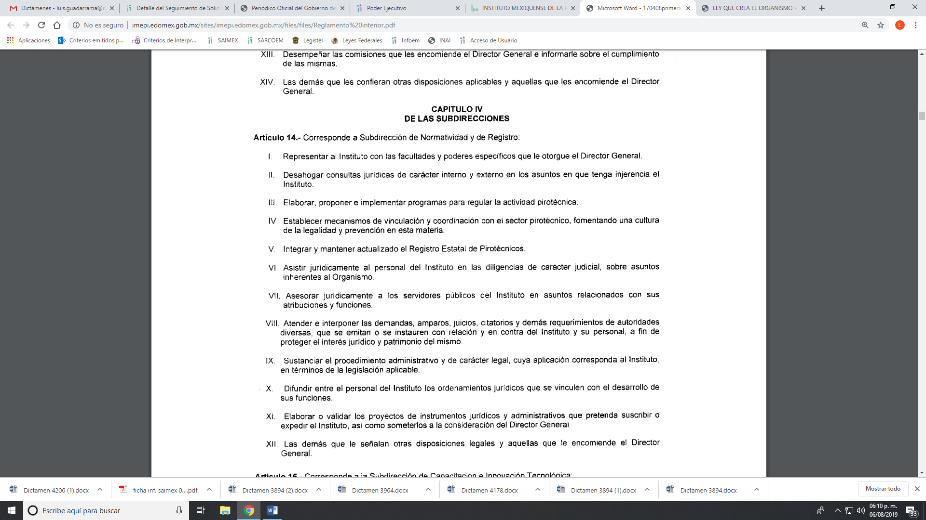
Es así que, la Subdirección de Normatividad y Registro del Instituto en cita, quien tiene dentro de sus atribuciones el desahogar consultas jurídicas de carácter interno y externos en los asuntos que tenga injerencia el Instituto.
Atento a lo anterior, de conformidad con el artículo 186, fracción II de la Ley de Transparencia y Acceso a la Información Pública del Estado de México y Municipios, se determina CONFIRMAR la respuesta del SUJETO OBLIGADO.
Asimismo, se dejan a salvo los derechos del particular a efecto de que realice la solicitud de acceso a la información pública ante el Sujeto Habilitado Competente.
Así, con fundamento en lo prescrito en los artículos 5, párrafos vigésimo segundo, vigésimo tercero y vigésimo cuarto, fracciones IV y V de la Constitución Política del Estado Libre y Soberano de México; 2, fracción II, 9, 29, 36, fracciones I y II, 176, 178, 179, 181, 185, fracción I, 186 y 188 de la Ley de Transparencia y Acceso a la Información Pública del Estado de México y Municipios, este Pleno:
R E S U E L V E
PRIMERO. Resultan infundadas las razones o motivos de inconformidad planteadas por EL RECURRENTE y analizadas en el Considerando QUINTO de esta resolución.
SEGUNDO. Se CONFIRMA la respuesta del SUJETO OBLIGADO otorgada a la solicitud de acceso a la información pública número 00003/IMEPI/IP/2019, en términos del Considerando QUINTO.
TERCERO. Notifíquese la presente resolución al Titular de la Unidad de Transparencia del SUJETO OBLIGADO para su conocimiento.
CUARTO. Notifíquese al RECURRENTE la presente resolución, vía SAIMEX y en el correo electrónico señalado.
QUINTO. Hágase del conocimiento del RECURRENTE, que de conformidad con lo establecido en el artículo 196 de la Ley de Transparencia y Acceso a la Información Pública del Estado de México y Municipios, podrá impugnarla vía Juicio de Amparo en los términos de las leyes aplicables.
Se dejan a salvo los derechos del particular para que realice la solicitud de acceso a la información pública ante el Sujeto Obligado que considere Competente.
ASÍ LO RESUELVE, POR UNANIMIDAD DE VOTOS EL PLENO DEL INSTITUTO DE TRANSPARENCIA, ACCESO A LA INFORMACIÓN PÚBLICA Y PROTECCIÓN DE DATOS PERSONALES DEL ESTADO DE MÉXICO Y MUNICIPIOS, CONFORMADO POR LOS COMISIONADOS ZULEMA MARTÍNEZ SÁNCHEZ; EVA ABAID YAPUR; JOSÉ GUADALUPE LUNA HERNÁNDEZ; JAVIER MARTÍNEZ CRUZ Y LUIS GUSTAVO PARRA NORIEGA; EN LA VIGÉSIMA NOVENA SESIÓN ORDINARIA CELEBRADA EL DÍA CATORCE DE AGOSTO DE DOS MIL DIECINUEVE, ANTE EL SECRETARIO TÉCNICO DEL PLENO, ALEXIS TAPIA RAMÍREZ.
Zulema Martínez Sánchez
Comisionada Presidenta
(RÚBRICA)
Eva Abaid Yapur  Comisionada  (RÚBRICA) | José Guadalupe Luna Hernández  Comisionado  (RÚBRICA)
Javier Martínez Cruz  Comisionado  (RÚBRICA) | Luis Gustavo Parra Noriega  Comisionado  (RÚBRICA)
Alexis Tapia Ramírez
Secretario Técnico del Pleno
(RÚBRICA)

Esta hoja corresponde a la resolución del catorce de agosto de dos mil diecinueve, emitida en el recurso de revisión 03557/INFOEM/IP/RR/2019.
YSM/LAGO

